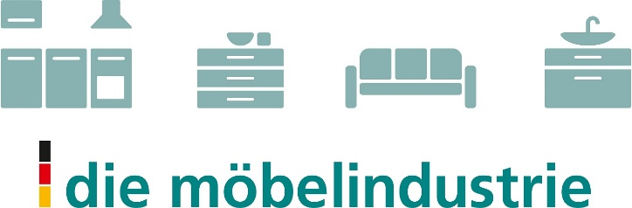

Pressemitteilung

Die deutsche Küchenindustrie stellt zum dritten Mal
auf der amerikanischen Küchenschau KBIS aus

BAD HONNEF/MANNHEIM, 28. Februar 2024. Zum dritten Mal in Folge präsentiert sich die hiesige Küchenindustrie mit einem offiziellen deutschen Gemeinschaftsstand auf der amerikanischen Kitchen & Bath Industry Show (KBIS). Fünfzehn deutsche Möbelhersteller und -zulieferer stellen in diesen Tagen auf einer rund 1000 Quadratmeter großen Fläche auf der bedeutendsten nordamerikanischen Branchenschau für Küche und Bad in Las Vegas aus. Der German Pavilion umfasst darüber hinaus den Informationsstand des Bundes, der die Messebeteiligung fördert.
„Wir freuen uns über die starke Präsenz unserer Branche auf dieser überaus wichtigen Fachmesse“, sagen Volker Irle, Geschäftsführer der Arbeitsgemeinschaft Die Moderne Küche e.V. (AMK), und Jan Kurth, Geschäftsführer der Verbände der deutschen Möbelindustrie (VDM/VHK). Die vom 27. bis 29. Februar 2024 stattfindende KBIS biete deutschen Küchenanbietern eine gute Möglichkeit, ihr Geschäft auf dem wachstumsträchtigen nordamerikanischen Markt auszubauen. Die Vereinigten Staaten sind für die deutsche Möbelindustrie der wichtigste Exportmarkt außerhalb Europas.
Der deutsche Gemeinschaftsstand wurde wie im Vorjahr von der Leipziger Messe International in Zusammenarbeit mit der AMK und dem Verband der Deutschen Möbelindustrie (VDM) organisiert. Folgende Unternehmen stellen auf dem deutschen Gemeinschaftsstand aus: Ballerina-Küchen, Bauteam, Burnout Kitchen, Camina & Schmid Feuerdesign und Technik, Cap GmbH, Cubic Outdoor Living, Elektra, Flammkraft, Hettich, Imos, Kesseböhmer, Ninkaplast, Nobilia, Vauth-Sagel und W. Kirchhoff.
Begleitend zu der Fachmesse findet wieder eine von der AMK mit Unterstützung der Koelnmesse und gemeinsam mit dem amerikanischen Branchenverband NKBA (National Kitchen and Bath Association) organisierte Delegationsreise für Mitgliedsunternehmen statt. Die Tour beinhaltet unter anderem Gespräche mit Architekten und Designern sowie Besuche in lokalen Küchen-Showrooms.
In diesem Jahr sind weitere deutsche Gemeinschaftsstände auf Messen in Großbritannien, China und den Vereinigten Arabischen Emiraten geplant. Die vom Bund geförderten German Pavilions bieten den beteiligten Unternehmen die Gelegenheit, sich auf wichtigen Auslandsschauen zu vergünstigten Konditionen zu präsentieren.

Pressekontakt:
Christine Scharrenbroch
Pressesprecherin des Verbands der Deutschen Möbelindustrie e.V.
Tel.: (+49) 2224 9377-17
E-Mail: c.scharrenbroch@moebelindustrie.de

